**百色市鸿顺高级中学-6#艺术楼**

**绿色建筑设计专项方案**

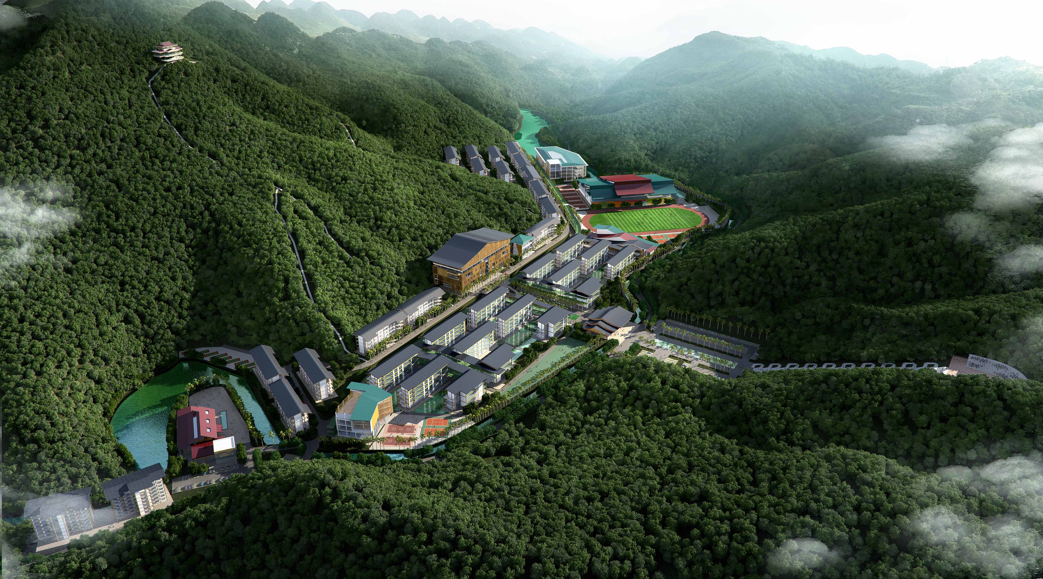

**业主单位：广西凌云县鸿顺房地产开发有限公司**

**设计单位：北京清尚建筑设计研究院有限公司**

**咨询单位：无**

**项目地址：百色市鸿顺中学项目位于广西壮族自治区凌云县伶站乡那留村六未屯与百当村伶兴屯之间、他非河的河谷地带。**

**报告日期：2020年9月28日**

**1. 概述**

**项目名称：百色市鸿顺高级中学-6#艺术楼**

**参评阶段：设计阶段**

**依据标准：《绿色建筑评价标准》GB/T 50378-2019**

**标准要求：**

|  |  |  |  |  |  |  |
| --- | --- | --- | --- | --- | --- | --- |
|  | 安全耐久 | 健康舒适 | 生活便利 | 资源节约 | 环境宜居 | 提高与创新 |
| 控制项 | √ | √ | √ | √ | √ | — |
| 评分项 | ≥30% | ≥30% | ≥30% | ≥30% | ≥30% | — |
| ★ | ≥60 |  |  |  |  |  |
| ★★ | ≥70 |  |  |  |  |  |
| ★★★ | ≥85 |  |  |  |  |  |

**技术要求：**

|  |  |  |  |
| --- | --- | --- | --- |
| 技术指标内容 | 自评情况 | 申报星级要求 | 是否达标 |
| 围护结构热工性能的提高比例，或建筑供暖空调负荷降低比例 | 围护结构提高5%或负荷降低5% | 围护结构提高5%或负荷降低5% | 是 |
| 节水器具用水效率等级 | 3级 | 3级 | 是 |
| 住宅建筑隔声性能 | 无 | 无 | 是 |
| 室内主要空气污染物浓度降低比例 | 10% | 10% | 是 |

**评价结果：**

|  |  |  |  |  |  |  |
| --- | --- | --- | --- | --- | --- | --- |
|  | 安全耐久 | 健康舒适 | 生活便利 | 资源节约 | 环境宜居 | 提高与创新 |
| 控制项 | √ | √ | √ | √ | √ | — |
| 评分项 | 68.0 | 54.0 | 39.0 | 87.0 | 61.0 | 20.0 |
| 得分 | 6.8 | 5.4 | 3.9 | 8.7 | 6.1 | 2.0 |
| 总分 | 72.9 |  |  |  |  |  |
| 星级 | ★ |  |  |  |  |  |

**图表分析：**

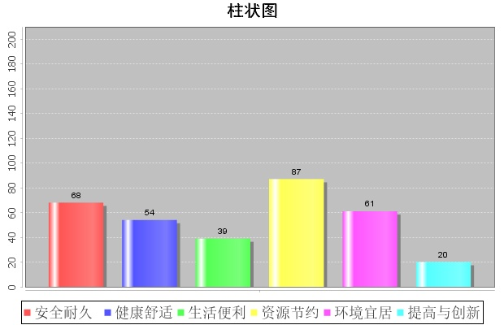

**2. 详细分析**

**安全耐久**

|  |  |  |  |  |  |
| --- | --- | --- | --- | --- | --- |
| 名称 | 类别 | 编号 | 条文 | 满分 | 得分 |
| 安全耐久 | 控制项 | 4.1.1 | 场地安全 | — | √ |
| 4.1.2 | 建筑结构 | — | √ |
| 4.1.3 | 外部设施 | — | √ |
| 4.1.4 | 建筑内部非结构构件 | — | √ |
| 4.1.5 | 外门窗性能 | — | √ |
| 4.1.6 | 防水防潮 | — | √ |
| 4.1.7 | 满足紧急疏散要求 | — | √ |
| 4.1.8 | 安全防护标识系统 | — | √ |
| 评分项 | 4.2.1 | 提高抗震性能 | 10 | 0 |
| 4.2.2 | 防护措施 | 15 | 15 |
| 4.2.3 | 配件安全性 | 10 | 10 |
| 4.2.4 | 地面防滑设置 | 10 | 10 |
| 4.2.5 | 人车分流及交通照明 | 8 | 8 |
| 4.2.6 | 建筑适变性 | 18 | 11 |
| 4.2.7 | 部品部件耐久性 | 10 | 5 |
| 4.2.8 | 结构材料耐久性 | 10 | 0 |
| 4.2.9 | 装饰装修材料耐久性 | 9 | 9 |

**健康舒适**

|  |  |  |  |  |  |
| --- | --- | --- | --- | --- | --- |
| 名称 | 类别 | 编号 | 条文 | 满分 | 得分 |
| 健康舒适 | 控制项 | 5.1.1 | 空气污染物 | — | √ |
| 5.1.2 | 避免室内空气污染 | — | √ |
| 5.1.3 | 给排水系统合规 | — | √ |
| 5.1.4 | 室内声环境 | — | √ |
| 5.1.5 | 建筑照明 | — | √ |
| 5.1.6 | 暖通设计参数 | — | √ |
| 5.1.7 | 围护结构热工性能 | — | √ |
| 5.1.8 | 室内热环境调节 | — | √ |
| 5.1.9 | 地下车库CO监测 | — | √ |
| 评分项 | 5.2.1 | 空气污染物浓度 | 12 | 9 |
| 5.2.2 | 装修材料安全 | 8 | 5 |
| 5.2.3 | 水质安全 | 8 | 0 |
| 5.2.4 | 饮用水储水卫生 | 9 | 4 |
| 5.2.5 | 给排水管线标识 | 8 | 8 |
| 5.2.6 | 室内噪声级 | 8 | 8 |
| 5.2.7 | 构件隔声性能 | 10 | 6 |
| 5.2.8 | 天然采光 | 12 | 9 |
| 5.2.9 | 室内热湿环境 | 8 | 0 |
| 5.2.10 | 自然通风优化 | 8 | 0 |
| 5.2.11 | 可调节遮阳设施 | 9 | 5 |

**生活便利**

|  |  |  |  |  |  |
| --- | --- | --- | --- | --- | --- |
| 名称 | 类别 | 编号 | 条文 | 满分 | 得分 |
| 生活便利 | 控制项 | 6.1.1 | 无障碍步行系统 | — | √ |
| 6.1.2 | 公共交通站点 | — | √ |
| 6.1.3 | 电动汽车配套措施 | — | √ |
| 6.1.4 | 自行车停放合理 | — | √ |
| 6.1.5 | 设备管理系统 | — | √ |
| 6.1.6 | 信息网络系统 | — | √ |
| 评分项 | 6.2.1 | 公共交通便捷 | 8 | 8 |
| 6.2.2 | 公共区域全龄化设计 | 8 | 6 |
| 6.2.3 | 公共服务便利 | 10 | 5 |
| 6.2.4 | 城市开敞空间 | 5 | 2 |
| 6.2.5 | 健康场地和空间 | 10 | 8 |
| 6.2.6 | 能源管理系统 | 8 | 8 |
| 6.2.7 | 空气质量监测 | 5 | 0 |
| 6.2.8 | 用水计量、水质监测 | 7 | 0 |
| 6.2.9 | 智能服务系统 | 9 | 0 |
| 6.2.10 | 物业全过程管理 | 5 | 0 |
| 6.2.11 | 节水用水定额 | 5 | 2 |
| 6.2.12 | 运行效果评估 | 12 | 0 |
| 6.2.13 | 绿色建筑宣传 | 8 | 0 |

**资源节约**

|  |  |  |  |  |  |
| --- | --- | --- | --- | --- | --- |
| 名称 | 类别 | 编号 | 条文 | 满分 | 得分 |
| 资源节约 | 控制项 | 7.1.1 | 建筑设计优化 | — | √ |
| 7.1.2 | 降低负荷能耗 | — | √ |
| 7.1.3 | 温度分区设置 | — | √ |
| 7.1.4 | 照明功率密度 | — | √ |
| 7.1.5 | 能耗分项计量 | — | √ |
| 7.1.6 | 电梯扶梯节能 | — | √ |
| 7.1.7 | 水资源利用方案 | — | √ |
| 7.1.8 | 建筑形体规则 | — | √ |
| 7.1.9 | 建筑造型简约 | — | √ |
| 7.1.10 | 建材本地化 | — | √ |
| 评分项 | 7.2.1 | 节约集约用地 | 20 | 8 |
| 7.2.2 | 地下空间 | 12 | 0 |
| 7.2.3 | 停车场所 | 8 | 8 |
| 7.2.4 | 热工性能优化 | 15 | 15 |
| 7.2.5 | 空调冷热源 | 10 | 0 |
| 7.2.6 | 空调末端及输配系统 | 5 | 0 |
| 7.2.7 | 节能电气设备 | 10 | 8 |
| 7.2.8 | 降低建筑能耗 | 10 | 0 |
| 7.2.9 | 可再生能源利用 | 10 | 6 |
| 7.2.10 | 卫生器具水效 | 15 | 8 |
| 7.2.11 | 其他节水措施 | 12 | 7 |
| 7.2.12 | 景观水体 | 8 | 0 |
| 7.2.13 | 非传统水源 | 15 | 6 |
| 7.2.14 | 土建装修一体化 | 8 | 8 |
| 7.2.15 | 高强结构材料 | 10 | 5 |
| 7.2.16 | 工业化内装 | 8 | 0 |
| 7.2.17 | 材料循环利用 | 12 | 0 |
| 7.2.18 | 绿色建材 | 12 | 8 |

**环境宜居**

|  |  |  |  |  |  |
| --- | --- | --- | --- | --- | --- |
| 名称 | 类别 | 编号 | 条文 | 满分 | 得分 |
| 环境宜居 | 控制项 | 8.1.1 | 满足日照标准 | — | √ |
| 8.1.2 | 室外热环境 | — | √ |
| 8.1.3 | 绿地绿化 | — | √ |
| 8.1.4 | 场地竖向设计 | — | √ |
| 8.1.5 | 标识系统 | — | √ |
| 8.1.6 | 无超标污染源 | — | √ |
| 8.1.7 | 生活垃圾处理 | — | √ |
| 评分项 | 8.2.1 | 生态环境保护 | 10 | 0 |
| 8.2.2 | 径流总量控制 | 10 | 0 |
| 8.2.3 | 绿化用地 | 16 | 6 |
| 8.2.4 | 室外吸烟区 | 9 | 9 |
| 8.2.5 | 雨水基础设施 | 15 | 10 |
| 8.2.6 | 环境噪声 | 10 | 10 |
| 8.2.7 | 光污染控制 | 10 | 10 |
| 8.2.8 | 场地风环境 | 10 | 10 |
| 8.2.9 | 降低热岛强度 | 10 | 6 |

**提高与创新**

|  |  |  |  |  |  |
| --- | --- | --- | --- | --- | --- |
| 名称 | 类别 | 编号 | 条文 | 满分 | 得分 |
| 提高与创新 | 评分项 | 9.2.1 | 能耗高要求 | 30 | 0 |
| 9.2.2 | 建筑风貌适宜 | 20 | 20 |
| 9.2.3 | 废旧场地利用 | 8 | 0 |
| 9.2.4 | 绿容率 | 5 | 0 |
| 9.2.5 | 工业化建造要求 | 10 | 0 |
| 9.2.6 | BIM技术 | 15 | 0 |
| 9.2.7 | 建筑碳排放量 | 12 | 0 |
| 9.2.8 | 绿色施工管理 | 20 | 0 |
| 9.2.9 | 工程质量保险 | 20 | 0 |
| 9.2.10 | 其他创新 | 40 | 0 |